PRÁCTICAS DE LABORATORIO DE HARDWARE

Título de la práctica | Conversiones- Sistemas numéricos | Práctica No. | 1

Asignatura |  |  | Matemáticas discretas |  |  |  |  | Clave de la asignatura |  |  | AEF1041
Unidad Temática |  |  | Sistemas numéricos
Objetivo de la práctica |  |  | Aplicar algoritmo mediante fórmulas establecidas en hojas de cálculo para convertir números entre los sistemas numéricos binario, octal, decimal y hexadecimal
Atributo de egreso | Implementa aplicaciones computacionales | Diseña, desarrolla y aplica modelos computacionales |  | Diseña e implementa interfaces de hardware | Coordina y participa en equipos multidisciplinarios | Diseña, implementa y Administra Bases de Datos | Desarrolla y Administra Software |  | Evalúa tecnologías de hardware | Detecta áreas de oportunidad para crear proyectos |  | Diseña, configura y administra redes de computadoras

Fundamentación Teórica
Sistema numérico: Conjunto de símbolos y reglas de generación que permiten construir todos los números válidos.

Representados N=(S,R) Donde:
N: Sistema de numeración
S: Conjunto de símbolos permitidos en el sistema ejem. Binario {0,1}, Octal {0,1,…7}, Decimal {0,1,2,…9} Hexadecimal {0,1,2…9,A,B,C,D,E,F}
R: Reglas que indican los números válidos en el sistema.

Clasificación
- No-posicionales los dígitos tienen el valor del símbolo utilizado, que no depende de la posición (columna) que ocupan en el número.
- Posicionales(ponderados) el valor de un dígito depende tanto del símbolo utilizado, como de la posición que ese símbolo ocupa en el número.

Operaciones
- Conversiones
- Suma
- Resta
- Multiplicación
- División

Aplicación de los sistemas numéricos
En computación se utilizan los sistemas numéricos Binario (con base 2), Octal (con base 8) y Hexadecimal (base 16). Cada uno de ellos aporta aspectos importantes para el funcionamiento adecuado y que el usuario pueda trabajar correctamente de acuerdo a sus necesidades.
- Binario: Sistema base de la computación, compuesto por dos únicos dígitos que 1(encendido) y 0(apagado) como trabaja una computadora y poder representar información con la que trabaja
- Octal: Apoya a la computadora para trabajar agrupando los bits (0,1) en grupos de ocho, a los cuales se les denomina como byte, para que pueda trabajar con el octal es necesario realizar su conversión a binario.
- Hexadecimal: Se emplea al indexar la memoria o para representar un byte debido a que pueden representar números más grandes con menos dígitos, haciendo posible que un byte, por ejemplo: para presentar información es más factible presentar A9 que 10101001.
- Decimal: Se utiliza para que el usuario pueda interactuar con la computadora, ya que está acostumbrado a usarlo. Al igual que con los sistemas octal y hexadecimal para que la computadora pueda trabajar se debe realizar conversiones.

Referencias
Jiménez Murillo José A. (2010). Matemáticas para la computación. Ed. Alfaomega.
Grimaldi, Ralph P. (1998). “Matemáticas discreta y combinatoria” 3ª. edición. Ed. Pearson Educación. México.

Requerimientos de Hardware y Software
Computadora
Hoja de calculo
Descripción de la práctica
Mediante el uso de una de hoja electrónica de cálculo (Excel), realiza en procedimiento de algún método para realizar las conversiones entre los sistemas numéricos binario, octal, decimal y hexadecimal

Procedimiento (Instrucciones de desarrollo)
1.- Crea un archivo nuevo en una hoja de cálculo electrónica.
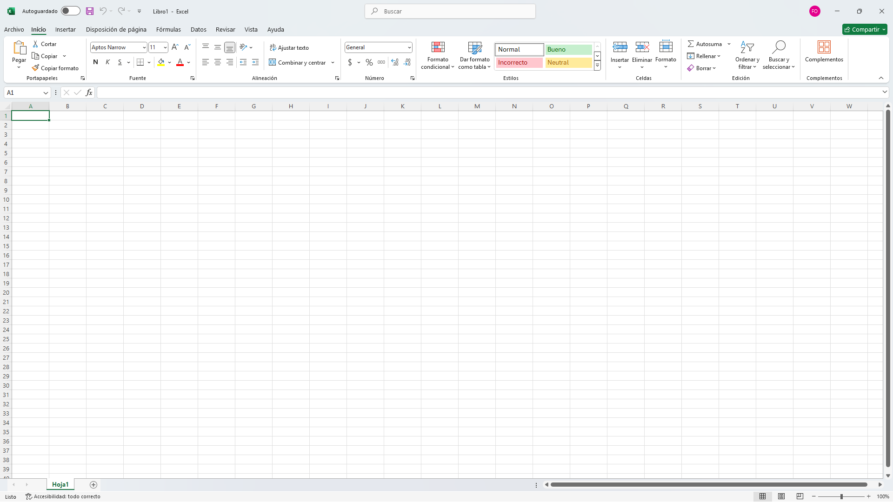
2.- Elabora una tabla con las funciones, descripción y proceso que se utiliza para realizar la operación de conversión entre los sistemas numéricos decimal, binario, octal y hexadecimal, identificando la función hojas de cálculo electrónica.
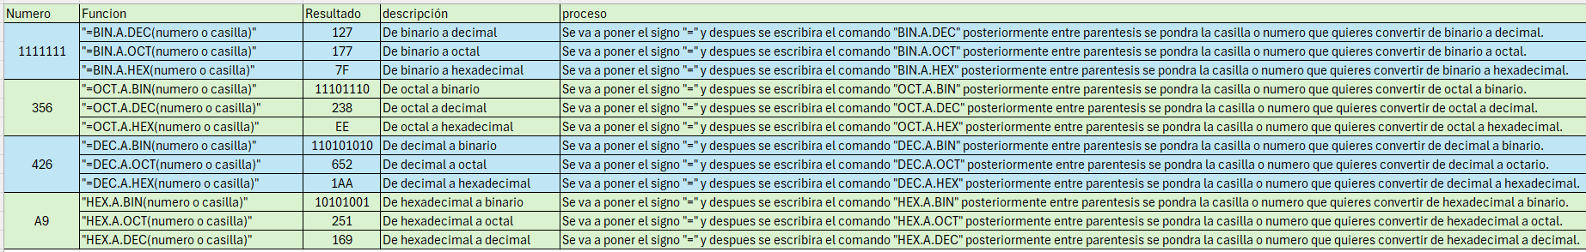
3.- Captura los siguientes datos como se muestra en la figura.
Binario |  |  | Octal |  |  | Decimal |  |  | Hexadecimal
1111111 |  |  | 356 |  |  | 426 |  |  | A9
Octal | 177 |  | Binario | 11101110 |  | Binario | 110101010 |  | Binario | 10101001
Decimal | 127 |  | Decimal | 238 |  | Octal | 652 |  | Octal | 251
Hexadecimal | 7F |  | Hexadecimal | EE |  | Hexadecimal | 1AA |  | Decimal | 169
1000000 |  |  | 501 |  |  | 453 |  |  | FB
Octal | 100 |  | Binario | 101000001 |  | Binario | 111000101 |  | Binario | 11111011
Decimal | 64 |  | Decimal | 321 |  | Octal | 705 |  | Octal | 373
Hexadecimal | 40 |  | Hexadecimal | 141 |  | Hexadecimal | 1C5 |  | Decimal | 251
1110101 |  |  | 542 |  |  | 236 |  |  | 1BC
Octal | 165 |  | Binario | 101100010 |  | Binario | 11101100 |  | Binario | 110111100
Decimal | 117 |  | Decimal | 354 |  | Octal | 354 |  | Octal | 674
Hexadecimal | 75 |  | Hexadecimal | 162 |  | Hexadecimal | EC |  | Decimal | 444

4.- Coloca la función correspondiente a cada valor dado en la hoja de cálculo para mostrar el resultado, la tabla deberá quedar llena con todas las conversiones.
5.- Indica por lo menos un procedimiento de cada una de las conversiones entre los sistemas numéricos.
R=Lo combine con el punto 2
6.- Busca en internet o utiliza la calculadora preestablecida del Sistema Operativo, selecciona el modo programador y evalúa cada una de tus respuestas de la actividad T1.A1.1 Practicando operaciones. Identifica que operaciones no estaban correctos e indica cuantos aciertos tuviste del total de los ejercicios de esta actividad.
R= No tuve ningún error, en total 29/29 aciertos tuve
7.- Elabora una conclusión (apartado correspondiente) de por lo menos un párrafo que incluya lo aprendido en este tema, así como un análisis de los resultados obtenidos de la actividad T1.A1.1 Practicando operaciones al comprobarlos con la calculadora, considera si ya se adquirió o no la competencia o si requieres reforzar algo antes de pasar a la evaluación escrita.
8.-Responder el cuestionario e incluir en el documento
Nota: En cada uno de los puntos del procedimiento se debe incluir la información solicitada para cada uno
Evidencias a entregar
Documento en archivo PDF con evidencias de cada uno de los pasos, respetando el formato del documento de word

Cuestionario
Responde las siguientes preguntas, justifica cada una de tus respuestas realizando las referencias correspondientes
1.- ¿Qué es un sistema numérico? Es un conjunto de números que muestran una cantidad y que cada sistema tiene sus diferentes reglas de combinación. Además, entre diferentes sistemas numéricos se puede hacer una conversión para saber su equivalencia entre sí. Como ejemplo sería el sistema que usamos comúnmente que es el decimal que consta del numero entero 0 al 9.
2.- ¿Por qué es importante el uso de los sistemas numéricos en computación? Para poder comunicarnos con la computadora y saber leer lo que quiere darnos de información. Además, que el binario se alinea al funcionamiento físico de los aparatos electrónicos. También aparte cada sistema numérico comunica diferentes cosas que ayudan a ser un intermediario entre la computadora y el humano
3.- ¿Qué operaciones son parte importante en el manejo de una computadora? La suma, multiplicación, resta y división.
4.- ¿Cómo considero que he adquirido y comprendido el uso de los sistemas numéricos en el área de la computación? De una muy buena manera ya que si entendí el caso practico que se nos puso y después de investigar un rato empecé a comprender varias cosas a partir de los conocimientos adquiridos en clase.
Conclusiones
Los sistemas numéricos si son algo muy necesario para el uso en la computación para la comunicación con la computadora además de que se alinea con lo físico de esta misma. También aprendí las operaciones básicas para los principales sistemas numéricos y sus conversiones entre si para y algunos usos que se le dan. Considero que ya tengo la competencia para dar como finalizado el tema por lo que saque en los ejercicios de la actividad 1 en donde saque los 29/29 aciertos entonces daría como aprendida esta unidad.

Instrumento de evaluación | Lista de cotejo | Guía de observación | Rúbrica
Instrumento de evaluación | X
Revisar la lista de cotejo en la plataforma Moodle, con ella se evalúa esta practica

